git commit 【创建提交记录】

git branch + 要创建的分支的名字 【创建分支】

git checkout + 切换到的分支的名字 【切换到分支】

git merge + 要合并的分支的名字A（*A分中合并到B分支）【合并分支-方法1】
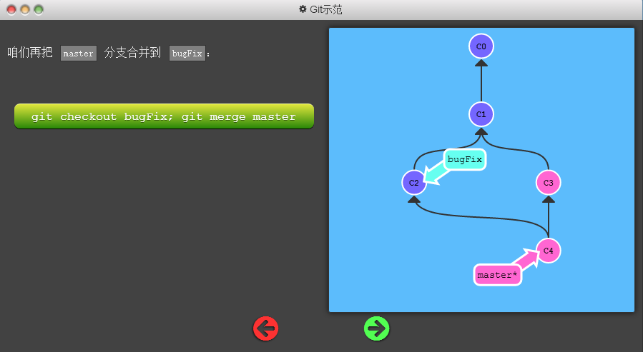
git rebase + 内容要移动到的分支 【合并分支-方法2】

